

Ha sido muchísimo lo que durante este año he aprendido de la mano de “MYU”. Cada cual me ha aportado algo nuevo, vibrante, práctico y profundo, sobre la vida o sobre nuestra labor educativa, pero siempre desde ese prisma humano que todo lo colorea y hace brillar.
Tener el privilegio de poder formar parte de esta FAMILIA educativa (porque el resto de denominaciones, como equipo o claustro, ya me resultan muy pobres) es lo que me ha empujado y sigue empujando, de una vez por todas, a PERDER mis MIEDOS, a responsabilizarme de mis actos desechando cualquier conducta negativa, a reubicarme en una postura inteligente de flexibilidad y aceptación que me permita ser feliz con lo que hago, creyendo en mí y en mi labor y, sobre todo, a VALORAR MÁS QUE NUNCA MI TRABAJO, MI VOCACIÓN Y MI PASIÓN, que es LA EDUCACIÓN, llenando ese vacío existencial que no sabía cómo ni porqué padecía.
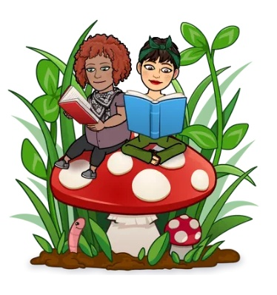
A partir de aquí mis vivencias laborales adquieren otro enfoque, una nueva visión que todo lo convierte en placentero, siendo indiferente el que se trate de un reto estimulante como de cualquier otro suceso, circunstancia o persona que no encaje precisamente en mis esquemas mentales sobre educación, pero que suponga aprender de ese obstáculo a superar, que agradezco se interponga para hacerme seguir creciendo en este continuo camino que es la vida.

Y desde luego, ya nunca más dejar de reír, reír hasta hartar, con las mismas carcajadas de eternos niños que jamás crecerán porque palpitan muy vivos sus corazones dentro de estas vestiduras adultas que llevamos.

